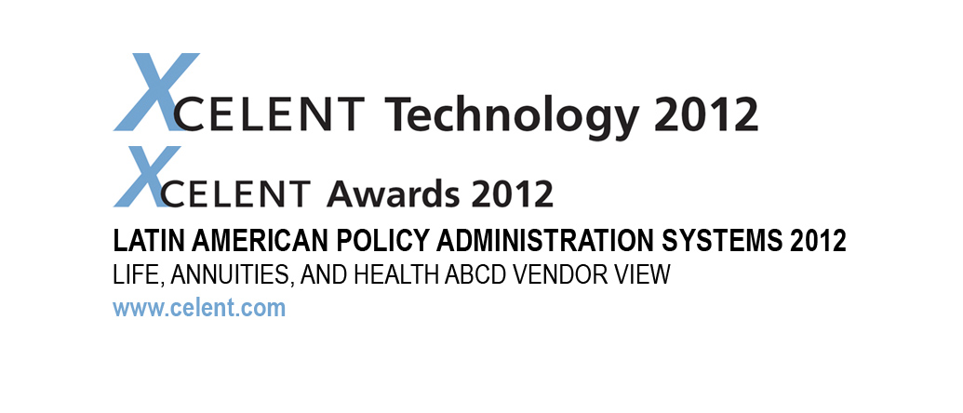
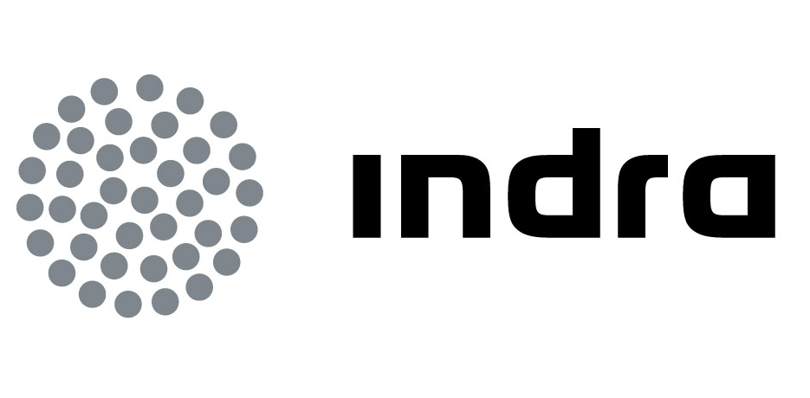
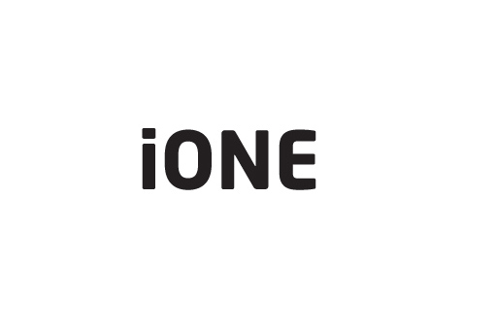

Comunicado de prensa

iONE, el core asegurador de Indra, obtiene el premio
“Xcelent Technology 2012” a la solución tecnológicaMENTE más avanzada para el negocio de seguros de vida en Latinoamérica

- La plataforma soporta todas las actividades de la cadena de valor de este sector y destaca por la amplitud de la cartera de productos que opera y por la rapidez de lanzamiento de los mismos

- La multinacional tecnológica cuenta con un sólido posicionamiento en el mercado de seguros y sus soluciones están implantadas en más de 20 países de Latinoamérica y en más de 50 clientes de todo el mundo

iONE, solución core de la multinacional tecnológica Indra para el negocio asegurador, ha sido galardonada con el premio “XCelent Technology 2012” que otorga Celent, la división de la prestigiosa firma de consultoría Oliver Wyman dedicada a asistir a instituciones financieras y proveedores de la industria en la definición de estrategias de tecnología y negocio. El galardón supone reconocer iONE como la plataforma más avanzada de 2012 desde el punto de vista tecnológico para el negocio asegurador de vida en Latinoamérica.

iONE ha sido desarrollado como evolución de la cartera de soluciones de Indra para el sector asegurador, de gran éxito comercial y penetración en Latinoamérica, y que ya están implantadas en clientes de más de 20 países de la región. El diseño de iONE responde a las tendencias más vanguardistas del sector, al mismo tiempo que ha sido construido haciendo uso de las tecnologías más avanzadas, a fin de ofrecer al mercado una solución altamente innovadora y de largo recorrido para el negocio asegurador.

La plataforma de Indra ha sido seleccionada a partir del informe Latin American Policy Administration Systems 2012: Life, Annuities and Health ABCD Vendor View. En él, Celent analiza las principales soluciones disponibles para el negocio de seguros de vida en el mercado latinoamericano y realiza la elección de la compañía galardonada en función de exigentes criterios.

Según Juan Mazzini, responsable de Celent para Latinoamérica y autor de dicho informe, “iONE es la solución de Administración de Pólizas (PAS) más novedosa en el mercado latinoamericano para seguros de vida y pensiones. Tomando como base la experiencia con su anterior solución, Indra ha sabido combinarla con un lenguaje moderno de programación y una arquitectura orientada a servicios que le ha permitido a sus clientes experimentar en la práctica los beneficios de integrarse fácilmente con cualquier solución. Compañías de Seguros en búsqueda de un PAS que les permita integrarlo a una arquitectura moderna de soluciones empresariales, por ejemplo interactuando con soluciones BPM (Business Process Maangement), deben considerar a iOne en su lista de opciones.”

En la actualidad, iONE ofrece cobertura al negocio de pólizas individuales y colectivas, operando con productos de riesgo, ahorro actuarial y financiero, rentas y pensiones. Ha sido diseñado específicamente para conformar una suite de productos completamente modulares capaces de dar cobertura al negocio completo del sector asegurador en todos sus ramos, estando previsto completar la suite con los módulos de salud, autos y seguros generales.

Reducción del time-to-market y alta flexibilidad

Como valores diferenciales en el ámbito de operación de negocio, iONE destaca por su simplicidad en la definición y lanzamiento de productos, lo que proporciona a la aseguradora un time-to-market muy competitivo. Al mismo tiempo, es una solución altamente flexible, que permite configurar una de las carteras de productos más amplias del mercado, y su diseño emana de una filosofía de solución centrada en el cliente, con total integración de módulos y ramos, ofreciendo visión global del negocio y alta eficiencia en las operaciones.

Desde el punto de vista tecnológico, destaca por su orientación a procesos, así como por su construcción sobre estándares Business Process Management (BPM) y arquitectura orientada a servicios (SOA), lo que ofrece la capacidad de controlar la situación de cualquier proceso de negocio de la compañía analizando su estado en cualquier momento. Además facilita su integración con cualquier otro sistema o solución del mercado y permite evolucionar la plataforma con gran rapidez para adaptarla a los cambios del entorno competitivo.

Indra cuenta con más de 20 años de experiencia en el mercado de seguros. En la actualidad 8 de las 10 primeras compañías españolas y más de 50 en el ámbito mundial son clientes de la multinacional tecnológica. Indra ofrece soluciones y servicios que proporcionan cobertura a toda la cadena de valor del negocio, y que abarcan desde servicios de consultoría, pasando por el diseño e implantación de soluciones, hasta la externalización completa de procesos de negocio y servicios de gestión tecnológica.

Indra

Indra es la multinacional tecnológica líder en España y una de las principales de Europa y Latinoamérica. Es la segunda compañía europea de su sector por inversión en I+D, con 550 M€ invertidos en los últimos tres años. Las ventas en 2011 ascendieron a 2.688 M€ y en la actualidad el 55% de los ingresos proceden del mercado internacional. Cuenta con 42.000 profesionales y con clientes en 118 países.

